SAT | PONEDJELJAK | UTORAK | SRIJEDA | ČETVRTAK | PETAK
O.
1. | SRO | ENGLESKI JEZIK | TJELESNA KULTURA | HRVATSKI JEZIK | 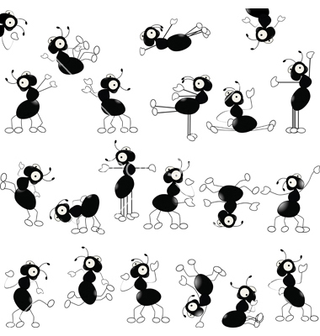  PRIRODA I DRUŠTVO
2. | HRVATSKI JEZIK | TJELESNA KULTURA | MATEMATIKA | MATEMATIKA | MATEMATIKA
3. | VJERONAUK | HRVATSKI JEZIK | HRVATSKI JEZIK | TJELESNA KULTURA | ENGLESKI JEZIK
4. | MATEMATIKA | PRIRODA I DRUŠTVO | GLAZBENA KULTURA | LIKOVNA KULTURA | HRVATSKI JEZIK
5. | DOD-MAT |  | VJERONAUK | DOP – HJ MAT | IZVANNASTAVNE AKTIVNOSTI
RASPORED SATI 2. B RAZREDA

SAT | PONEDJELJAK | UTORAK | SRIJEDA | ČETVRTAK | PETAK
O. |  |  |  |  | IZVANNASTAVNE AKTIVNOSTI
1. | SRO | ENGLESKI JEZIK | TJELESNA KULTURA | MATEMATIKA | PRIRODA I DRUŠTVO
2. | HRVATSKI JEZIK | TJELESNA KULTURA | MATEMATIKA | TJELESNA KULTURA | MATEMATIKA
3. | VJERONAUK | HRVATSKI | HRVATSKI JEZIK | PRIRODA I DRUŠTVO | ENGLESKI JEZIK
4. | MATEMATIKA | PRIRODA I  DRUŠTVO | GLAZBENA KULTURA | LIKOVNA KULTURA | HRVATSKI  JEZIK
5. | DOD-MAT |  | VJERONAUK | DOP – HJ, MAT
Individualna primanja roditelja:
svaki tjedan u srijedu, 5. sat

